Le Métallo
Journal d’informations des élus CGT au CSE du Site de Sochaux – Juillet 2021 Semaine 26
Mobilisation du 22 juin !
Mardi 22 juin 2021, environ 200 personnes se sont réunies à l’appel de la CGT du groupe Stellantis et de la CGT FTM (Fédération des Travailleurs de la Métallurgie), pour protester contre les dizaines de milliers de suppressions d’emplois à venir dans l’ensemble de la filière Automobile. Que l’on soit sous-traitant ou PSA, que l’on soit CDI, CDD, Intérimaires nous sommes tous attaqués !
Lors de cette journée nos camarades d’IG Métal (Allemagne) étaient présents. Ils nous expliquent vivre les mêmes reculs en Allemagne que nous en France. Preuve s’il en était que le combat pour de meilleures conditions de travail, l’embauche des intérimaires, de meilleurs salaires et la réduction de temps de travail sans perte de salaire, fait partie de nos intérêts communs et dépasse largement les frontières.
C’est bien tous ensemble, que nous devons nous battre contre les capitalistes qui ont pour seule obsession d’enrichir toujours plus des actionnaires riches à milliards.
A noter le débrayage de 25 travailleurs de SIEDOUBS le matin même pour rejoindre notre rassemblement, et la présence d’une petite trentaine de délégations venues de tous les sites de PSA de l’est de la France (Metz, Borny, Charleville, Mulhouse, Vesoul…) et d’entreprises sous-traitantes de la région, sans oublier les camarades de l’hôpital et des services publics.
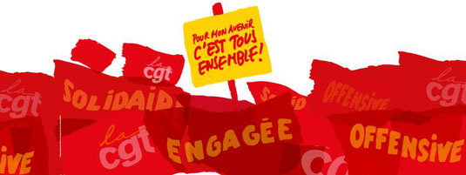
Nous devons amplifier le combat et rappeler que « quoi qu’il en coûte au patronat nous revendiquons le maintien de tous les Emplois ainsi que des augmentations de salaires pour vivre dignement !
Encore un coup de rabot sur la prime d’intéressement !
La direction et tous les syndicats (CFTC, CFDT, FO, CFE/CGC) ont signé un nouvel accord d’intéressement pour l’exercice 2021 où les règles de déclenchement et de calcul de la prime sont bouleversées.
L’objectif de la direction est de réduire le montant de la future prime d’intéressement en modifiant le périmètre de calcul, en durcissant les seuils de déclenchement et les critères d’attribution de la prime.
Ce que dit l’accord :
- Les résultats à partir desquels le versement de la prime est calculé ne sont plus seulement ceux de PSA mais ceux de Stellantis (PSA+FCA). Cela augmente les possibilités pour la direction de diminuer le montant de la prime.
- Ce ne sont donc plus les bénéfices de PSA qui compteront mais le « free cash-flow » de Stellantis. Le « free cash-flow » c’est la trésorerie disponible, ce qui est différent des bénéfices.
Exemple : en 2021 le groupe PSA peut très bien afficher des bénéfices et dans le même temps un « free cash-flow » de Stellantis en négatif à la suite d’une opération financière.
L’accord précise aussi :
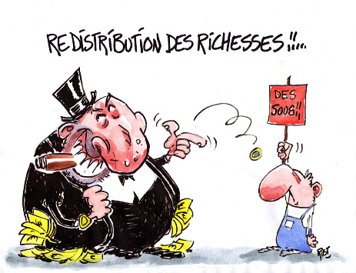
- Si le groupe Stellantis paye des amendes en 2021, car FCA et PSA auraient vendu plus de voitures polluantes que moins polluantes, il n’y aurait tout simplement pas d’intéressement. En quoi sommes-nous responsables ?
- Le critère injuste du présentéisme est maintenu et la prime d’intéressement ne rentre toujours pas en compte dans le calcul de la pension de retraite.
- Les intérimaires qui produisent les bénéfices de Stellantis, au même titre que les CDI, sont exclus de la prime d’intéressement.
C’est bien la preuve que ces primes d’intéressement ne peuvent pas remplacer de vraies augmentations de salaires ! Ce qui nous fait vivre et qui fait notre pension de retraite, c’est notre salaire !
Plutôt qu’une prime que la direction peut baisser ou supprimer à sa convenance, ce qui est nécessaire c’est une augmentation de 400€ net du salaire de base pour tous qu’il nous faudra imposer !
Carlos Tavarès à Sochaux
Ce lundi 05 juillet, Carlos Tavares était présent sur le site de Stellantis à Sochaux, voici notre intervention :
« Depuis quelques années, nous assistons à une baisse continue des effectifs en CDI STELLANTIS ou en Intérim sur le site de Sochaux. Nous tenons à dénoncer la mise à la porte des intérimaires du site de Sochaux, la fermeture du service de PMTO et les conséquences sociales pour les salariés en question mais aussi la politique menée à l’égard de tous les sous-traitants dont les contrats sont renégociés cette année : Les travailleurs n’ont pas à faire les frais de la mise en concurrence pour maximiser vos profits.
A la CGT nous revendiquons le maintien de tous les emplois, l’embauche des intérimaires et la création de nouveaux postes de travail pour alléger l’ensemble des postes de travail, la baisse des cadences et l’augmentation des temps de pauses et de casse-croûte de tous les salariés. Nous pensons que les milliards accumulés doivent être mis à contribution et doivent servir à garantir les emplois et les salaires des travailleurs de l’ensemble de la filière automobile, plutôt que d’enrichir toujours plus les actionnaires.
Depuis de longs mois nous sommes confrontés à ce sujet tabou de la part de la direction du site de Sochaux qui refuse de nous donner la cible des effectifs STELLANTIS à l’horizon 2022/2023 sur le site de Sochaux. Alors la question que nous vous posons est simple et claire quels sont vos objectifs précis en termes d’emplois Stellantis sur le site de Sochaux à cet Horizon ? »
Réponse de C. Tavares et commentaire CGT :
En guise de réponse nous avons eu droit à un cours d’économie au cours duquel Carlos Tavarès nous a parlé de compétitivité nécessaire pour faire face à l’augmentation de 40 % du coût moyen des véhicules lié à l’électrique. Bizarrement il ne nous a pas parlé des milliards distribués aux actionnaires. Pourtant, ce dernier a conclu en nous disant que ça n’allait pas être tranquille…sans pour autant donner la réponse à notre question.
Pour la CGT, l’usine du futur doit s’accompagner d’une réduction du temps de travail sans perte de salaire pour permettre à chacun de pouvoir garder et son emploi et son salaire. L’embauche des intérimaires est une nécessité. L’avenir de notre région et de l’emploi découlera finalement de notre capacité à nous défendre collectivement.
CSE du 29 juin 2021
Lors du CSE ordinaire de fin de mois la direction annonce un calendrier dit « standard » mais sans aucune certitude de tenir ce calendrier que ce soit en H- ou en H+. C’est encore une fois les salariés qui doivent s’ajuster et non la direction !
La direction ne donne toujours pas de date de fin de production pour le système 1, elle l’imagine entre début septembre et fin octobre 2021 ! Une très belle gestion au jour le jour, de la part d’une direction privilégiant les profits des actionnaires au détriment des salariés ! Il faut embaucher les intérimaires et répartir le travail entre tous ! Que le système 1 s’arrête c’est une chose mais personne ne doit rester sur la touche.
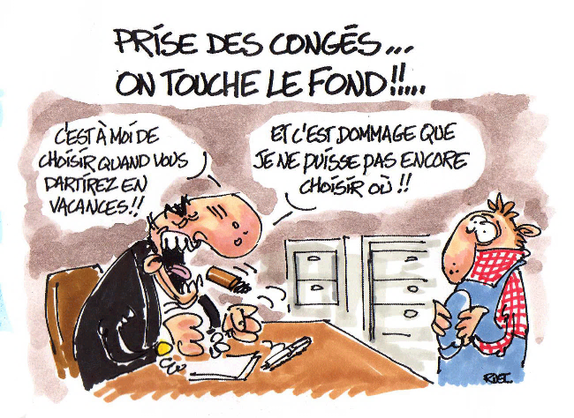
Elle ne répond toujours pas sur le positionnement de notre 4ème semaine de congés payés. Pour la CGT, cette attitude méprisante pour tous les salariés, reflète très bien comment la direction considère, celles et ceux qui produisent leurs richesses. Nous considérons donc que cette 4ème semaine est à la libre disposition des salariés.
Nos congés nous appartiennent et ne doivent pas servir à gérer la pénurie des stocks de la direction !
Baisse du chômage partiel
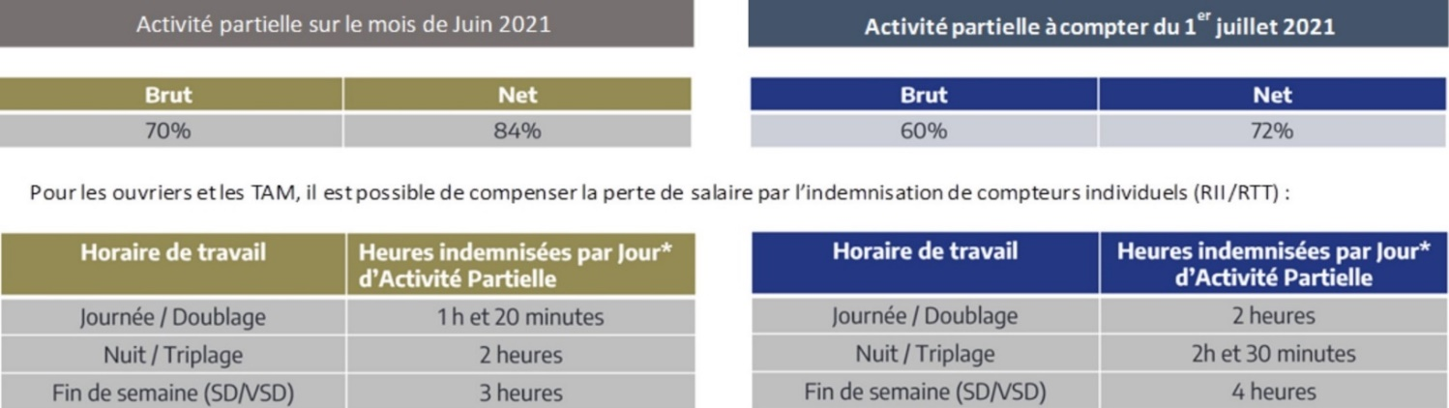
Au 1er juillet 2021, de nouvelles règles d’indemnisation ont été définies par décret gouvernemental et s’appliqueront au 1er juillet. La CGT revendique le payement à 100% des journées de chômage partiel par STELLANTIS. Nous ne sommes pas responsables des aléas de production imposés par la direction qui résulte de sa course aux profits ! (Ci-dessous les changements)
Congés naissance, paternité et d’adoption des changements au 1er juillet 2021
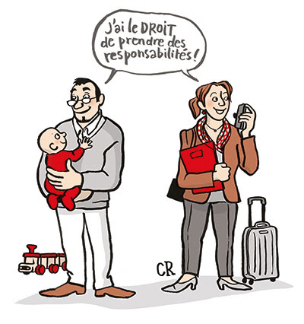
Congé de naissance :
Qui sont les bénéficiaires ? le père salarié ainsi que le cas échéant le conjoint ou concubin salarié de la mère ou la personne liée à elle par un PACS. Le congé peut bénéficier à plusieurs personnes simultanément.
La durée reste inchangée, elle est de 3 jours, mais désormais le décompte se fait en jours ouvrables.
La prise du congé de naissance est désormais obligatoire à compter du jour de la naissance de l’enfant ou du 1er jour ouvrable qui suit (au choix du salarié).
Congé paternité :
A compter du 1er juillet 2021, le congé paternité est décomposé en 2 périodes :
- Une 1ère période de 4 jours calendaires consécutifs qui fait immédiatement suite au congé de naissance et obligatoire,
- Une 2ème période de 21 ou 28 jours calendaires en cas de naissances multiples, qui peut être fractionné en 2 périodes d’une durée minimale de 5 jours chacune, et accolée ou non à la 1ère période. (En cas d’hospitalisation immédiate après la naissance, la période initiale de 4 jours est prolongée de plein droit à la demande du salarié pendant la période d’hospitalisation (maximum 30 jours consécutifs).
Le délai de la prise du congé est passé de 4 mois à 6 mois, en cas d’hospitalisation de l’enfant le délai peut être reporté.
Dois-je toujours prévenir mon employeur ? Le salarié doit informer son employeur :
- 1 mois à l’avance de la date prévisionnelle d’accouchement,
- 1 mois à l’avance pour le départ en congé : si celui-ci est fractionné, au moins 1 mois avant la date prévue pour chacune des périodes de congés avec précision de la durée,
- En cas de naissance avant la date prévisionnelle de l’accouchement, si le salarié souhaite prendre le congé dans le mois suivant la naissance, information sans délai de l’employeur.
Congé d’adoption :
La durée du congé passe de 10 à 16 semaines, si l’adoption porte le nombre d’enfants au sein du foyer à 3 ou + le congé est de 18 semaines, en cas d’adoptions multiples et quel que soit le nombre d’enfants au sein du foyer 22 semaines.
Si le congé est réparti entre les 2 parents la durée du congé passe de +11 jours à +25 jours calendaires (+32 jours en cas d’adoption multiples) avec un minimum de 25 jours d’absence consécutifs par parent.
Rémunération : Au cours du congés de paternité et d’accueil de l’enfant le salarié perçoit, sous réserve de remplir les conditions d’attribution, les indemnités journalières de la Sécurité Sociale. En bref c’est la sécurité sociale et non STELLANTIS qui vous versera le salaire.

